“数字图像管理”软件系统的需求构思及描述

小组编号 | RR10
成员 | 姓名 | 学号 | 班级 | 承担工作说明
组长 | 徐阳 | 202425220527 | 软件工程5班 | 需求构思，文档审查修改
成员2 | 毕振岚 | 202425220501 | 软件工程5班 | 需求构思与文档校对
成员3 | 陈厚华 | 202425220502 | 软件工程5班 | 需求构思与文档编写
成员4 | 陈智杰 | 202425220506 | 软件工程5班 | 文档校对
成员5 | 殷浚峰 | 202425220528 | 软件工程5班 | 需求构思

日期：2026年4月25日

文档变更历史记录

序号 | 变更日期 | 变更人员 | 变更内容详情描述 | 版本
1 | 2026-04-20 | 陈厚华 | 初步文档编写 | 1.0.0
2 | 2026-04-25 | 陈厚华 | 整体文档编写与需求完善及细节部分修改 | 1.0.1
3 | 2026-04-26 | 徐阳 | 重写背景介绍、预解决问题和软件创意 | 1.0.2
4 | 2026-04-26 | 殷浚峰 | 对欲解决问题及解决方案修改汇总 | 1.0.3
5 | 2026-04-26 | 徐阳 | 重绘两张图及表格样式，重做软件功能列表 | 2.0.0
6 | 2026-04-26 | 陈智杰 | 文档审查与校对，优化列表排版 | 2.0.1
7 | 2026-04-26 | 毕振岚 | 略微修改了一些存在的问题，补充了技术细节 | 2.0.2

背景介绍
随着数码影像技术的普及和各类拍摄设备的深入生活，个人用户所积累的数字图像数据量呈现出爆发式增长。照片不仅承载着用户的珍贵记忆，更成为了重要的个人数字资产，因此，构建一个高效、安全且直观的本地化图像管理环境，帮助用户轻松梳理与回顾数字资产，已成为当今数字化生活的核心愿景之一。
然而，在面对海量照片时，现有的本地管理方式仍存在诸多痛点。个人数字照片往往散落在计算机的不同分区与文件夹中，仅依靠操作系统自带的资源管理器进行查找，不仅效率低下，且难以获得全局概览。同时，图片的删除、复制、重命名等管理操作往往入口分散，尤其是在处理大规模素材时，由于缺乏统一的操作规范与数据一致性保障，导致管理过程繁琐且极易出错。此外，基础的文件管理器无法提供深度的元数据追踪与沉浸式的浏览体验，难以满足用户对数字资产精细化管理与高质量展示的需求。
针对上述个人图像管理场景中的挑战，本项目开发了基于PostgreSQL的数字图像集成管理系统。该系统通过目录树导航与缩略图预览的双区域联动设计，有效打破了跨文件夹浏览的障碍，实现了图片的快速定位与直观展示。依托于关系型数据库强大的事务机制，系统不仅能高效完成智能批量重命名等复杂操作，确保数据处理的原子性与安全性，还将图片元数据与操作日志统一持久化，为用户提供了一个集成化、可追溯且具备沉浸式展示体验的专业本地管理平台。

欲解决问题及解决方案
表1 欲解决问题及解决方案
序号 | 问题 | 现状描述 | 本系统解决方案
1 | 图片浏览不方便 | 个人用户的数字照片分散存储在计算机的多个磁盘分区和文件夹中，查找特定图片时需要在资源管理器中逐层打开文件夹，没有直观的树形结构目录展示。 | 本系统采用目录树导航与缩略图预览双区域联动设计。界面左侧以树形结构展示磁盘目录，右侧以网格形式等比展示选中目录下所有图片的缩略图，实现快速定位与直观预览。
2 | 图片管理操作不可反悔 | 个人用户在处理照片时，若使用传统的文件管理器，其删除行为通常属于文件系统的“硬删除”逻辑，一旦误操作并在清空回收站后，珍贵影像便极难找回。 | 本系统拟利用 PostgreSQL数据库的持久化存储能力，通过操作日志实时记录变更轨迹，并引入“软删除”机制，即删除操作仅在数据库层面标记状态而非直接物理抹除，提升系统的容错空间。
3 | 没办法批量重命名 | 用户在对大量照片进行整理时，如出游照片、项目素材等，需要按照统一规则命名（如“前缀+编号”），传统方式依赖手动逐张修改或自行编写代码，操作繁琐且容易出错 | 本系统提供批量重命名功能，支持用户自定义批量命名的名称前缀、起始编号和编号位数，系统在一个数据库事务中完成所有重命名操作，保证数据一致性与操作原子性。
4 | 图片展示体验不佳问题 | 用户在向他人展示照片或回顾回忆时，通常使用系统自带的看图软件逐张点击，缺乏沉浸感和流畅的切换体验 | 本系统拟提供幻灯片播放功能，支持按固定间隔自动轮播，为图片展示提供沉浸式体验。
5 | 图片元数据管理不方便 | 操作系统文件管理器仅能展示文件名、大小、修改日期等基础信息，具体的元信息需要右键“属性”且难以批量修改 | 本系统拟利用PostgreSQL数据库持久化存储图片元数据，为图片管理提供可靠的图片数据支撑和图像元数据批量修改能力。

软件创意
- 创新点一：采用目录树导航与缩略图预览双区域联动设计。界面左侧以树形结构展示计算机磁盘目录，仅显示文件夹不显示文件；右侧以网格形式等比展示选中目录下所有图片的缩略图。用户在目录树中点击任意文件夹，右侧预览区即时刷新，实现快速定位与直观预览的统一，提升大数量图片的浏览效率。
- 创新点二：将图片元数据、缩略图数据和操作日志统一存储到PostgreSQL关系型数据库中，通过bytea数据类型存储缩略图二进制数据，通过事务机制确保批量操作（如批量重命名）的数据一致性与完整性，并在代码层面确保图片属性元数据和数据库更新双向且同时同步。即使在系统突发故障时数据也不会丢失，同时数据库提供的丰富接口便于后续进行图片检索与统计分析。
- 创新点三：实现智能批量重命名功能。用户选中多张图片后，可设定名称前缀、起始编号与编号位数（编号不足位数时自动用零补齐），系统在对话框中实时预览重命名结果。确认后所有重命名操作在一个数据库事务中执行，任何一步失败则全部回滚，保障数据安全。
- 创新点四(保留功能)：实现并保留AI的API接口，未来实现AI检索功能，不仅仅是元数据检索，也是视频，图片内容进行智能归纳整理，方便后续的使用，来满足用户管理自己文件的需求。

软件系统的功能描述

4.1 软件功能分析
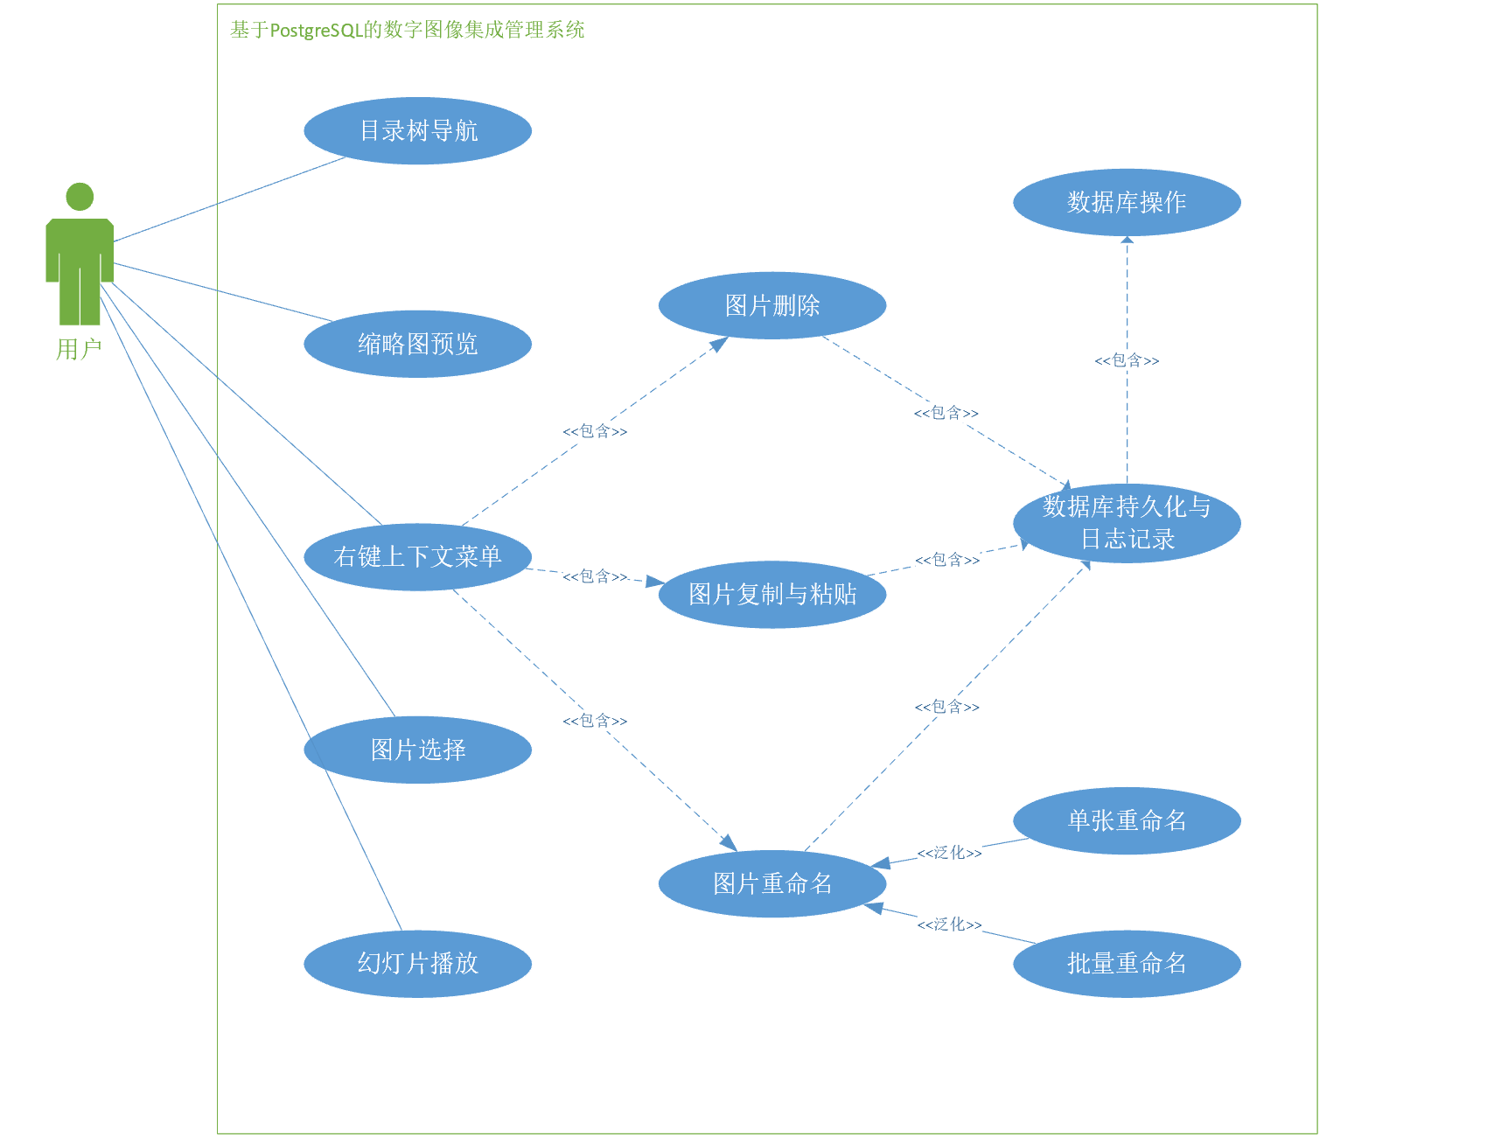
图1 “基于PostgreSQL的数字图像集成管理系统”的UserCase模型
绘制者：陈厚华 徐阳 审查者：毕振岚 陈智杰

下面是对该基于PostgreSQL的数字图像集成管理系统的用例描述：
（一）用例名：目录树导航
用例标识：BrowseDirectory
主要执行者：用户
目标：通过目录树结构浏览磁盘文件夹并定位图片目录
范围：基于PostgreSQL的数字图像集成管理系统
前置条件：应用程序已启动，本地磁盘存在可访问的目录
交互动作：
（1）用户在目录树中看到磁盘根目录（如C:、D:）
（2）用户点击目录前的展开箭头，查看子目录
（3）用户点击某个目录名称，该目录高亮选中
（4）系统扫描该目录下所有支持格式的图片文件
（5）系统在右侧预览区以缩略图形式展示所有图片
（6）系统在底部状态栏显示“共X张图片，总大小Y”
（二）用例名：缩略图预览
用例标识：ThumbnailPreview
主要执行者：用户
目标：以缩略图网格形式预览目录下的所有图片
范围：基于PostgreSQL的数字图像集成管理系统
前置条件：用户已在目录树中选中了一个目录
交互动作：
（1）用户在目录树中点击某个目录
（2）系统读取该目录下所有.JPG/.JPEG/.GIF/.PNG/.BMP格式的文件
（3）系统为每个图片生成缩略图（等比缩放，固定缩略图区域大小，保持原始宽高比不变形）
（4）缩略图按网格排列显示在预览区，每张图下方显示文件名
（5）预览区上方显示目录名称和图片总数
（三）用例名：图片选择
用例标识：SelectImage
主要执行者：用户
目标：选中一张或多张图片以便进行后续管理操作
范围：基于PostgreSQL的数字图像集成管理系统
前置条件：预览区已显示图片缩略图
交互动作：
（1）单选：用户左键点击某张缩略图，该图被选中，之前选中的图失去选中状态
（2）Ctrl+多选：用户按住Ctrl键，左键点击多张缩略图，所有被点击的图均为选中状态
（3）框选：用户在预览区按住左键拖拽，形成矩形选择框，框内的所有缩略图被选中
（4）取消：用户点击预览区空白处，所有选中状态取消
（5）选中的图片以蓝色边框和浅蓝色背景标识
（四）用例名：图片删除
用例标识：DeleteImage
主要执行者：用户
目标：删除选中的单张或多张图片
范围：基于PostgreSQL的数字图像集成管理系统
前置条件：至少选中了一张图片
交互动作：
（1）用户选中图片，右键选择“删除”或按Delete键
（2）系统弹出确认对话框：“确定要删除选中的N张图片吗？此操作不可恢复。”
（3）用户点击“确认删除”
（4）系统删除图片文件，更新数据库记录（记录删除操作日志）
（5）预览区刷新，移除已删除的缩略图
（6）系统提示删除是否成功的信息
（五）用例名：图片复制与粘贴
用例标识：CopyPasteImage
主要执行者：用户
目标：将选中图片复制到指定目录
范围：基于PostgreSQL的数字图像集成管理系统
前置条件：至少选中了一张图片
交互动作：
（1）用户选中图片，右键选择“复制”
（2）用户在目录树中选择目标目录
（3）用户执行“粘贴”操作（右键菜单或快捷键Ctrl+V）
（4）系统将图片文件复制到目标目录
（5）如果存在同名文件，自动重命名（如photo.jpg → photo(1).jpg）
（6）数据库记录新图片信息和复制操作日志
（7）预览区刷新显示粘贴后的目录内容
（六）用例名：图片重命名
用例标识：RenameImage
主要执行者：用户
目标：重命名选中的图片文件，支持单张和批量两种模式
范围：基于PostgreSQL的数字图像集成管理系统
前置条件：至少选中了一张图片
交互动作：
单张重命名：
（1）用户选中一张图片，右键选择“重命名”
（2）系统弹出输入框，显示当前文件名（不含扩展名）
（3）用户输入新名称（最多100个字符，不含特殊字符\ / : * ? " < > |）
（4）系统验证名称合法性，执行重命名
批量重命名：
（1）用户选中多张图片，右键选择“重命名”
（2）系统弹出批量重命名对话框
（3）用户输入：名称前缀（最多50个字符）、起始编号（默认1）、编号位数（默认4，范围1~6）
（4）系统预览重命名结果（如NewName0001.JPG， NewName0002.JPG， ......）
（5）用户确认后，系统在一个数据库事务中完成所有重命名操作
（6）系统提示重命名是否成功的信息
（七）用例名：右键上下文菜单
用例标识：ContextMenu
主要执行者：用户
目标：通过右键快捷菜单快速访问常用操作
范围：基于PostgreSQL的数字图像集成管理系统
前置条件：至少选中了一张图片
交互动作：
（1）用户选中图片后，在选中的缩略图上右键单击
（2）系统弹出上下文菜单，包含：删除、复制、粘贴、重命名
（3）用户点击某个菜单项，触发对应的操作
（八）用例名：幻灯片播放
用例标识：Slideshow
主要执行者：用户
目标：以全屏或大图方式自动或手动逐张展示图片
范围：基于PostgreSQL的数字图像集成管理系统
前置条件：预览区已显示图片
交互动作：
（1）进入方式1：用户双击某张缩略图，进入播放窗口，显示双击的图片
（2）进入方式2：用户点击“播放”按钮，进入播放窗口，显示第一张图片
（3）在播放窗口中，用户点击“右”按钮切换到下一张，点击“左”按钮切换到上一张
（4）用户点击“放大”图片放大（缩放比增加），点击“缩小”图片缩小（缩放比减小）
（5）用户点击“播放”开始自动轮播（默认1秒间隔），点击“停止”或关闭窗口退出播放
（6）切换到第一张时点“上一张”，提示“已经是第一张了”；切换到最后一张时点“下一张”，提示“已经是最后一张了”
（九）用例名：状态信息展示
用例标识：StatusDisplay
主要执行者：系统
目标：界面底部始终显示当前操作的状态信息
范围：基于PostgreSQL的数字图像集成管理系统
前置条件：系统正常运行
交互动作：
（1）选中目录时：系统显示“共X张图片，总大小Y MB”
（2）选中图片时：系统显示“已选中N张图片、XXKB”
（3）删除完成时：系统显示“已删除N张图片”
（4）重命名完成时：系统显示“成功重命名N张图片”
（5）复制/粘贴完成时：系统显示“已粘贴N张图片”
4.2 软件功能列表
表2 软件功能列表
编号 | 功能名 | 用例标识 | 重要性 | 优先级 | 迭代次序
1 | 目录树导航 | UC-BrowseDirectory | 核心 | 高 | 第一次迭代
2 | 缩略图预览 | UC-ThumbnailPreview | 核心 | 高
3 | 图片选择 | UC-SelectImage | 核心 | 高
9 | 状态信息展示 | UC-StatusDisplay | 核心 | 高
10 | 数据库持久化 | UC-DatabasePersistence | 核心 | 高
4 | 图片删除 | UC-DeleteImage | 外围 | 中 | 第二次迭代
5 | 图片复制与粘贴 | UC-CopyPasteImage | 外围 | 中
6 | 图片重命名 | UC-RenameImage | 外围 | 低 | 第三次迭代
7 | 右键上下文菜单 | UC-ContextMenu | 外围 | 低
8 | 幻灯片播放 | UC-Slideshow | 外围 | 低

可行性及潜在风险
本软件的可行性相对较高。拥有大量数字照片的个人用户在图片浏览与管理方面存在明确的信息化需求，目录树导航、缩略图预览、批量重命名等功能的集成能够有效提升管理效率，具有广阔的应用空间。系统采用PostgreSQL关系型数据库存储图片元数据、缩略图数据与操作日志，通过事务机制保障了数据的一致性与安全性，同时也为后续功能扩展和与其他图像处理工具的集成提供了便利。系统面向个人用户场景，用户群体明确，业务流程清晰，开发技术成熟（Java 25 + JavaFX 25 + PostgreSQL 18.3），整体实现难度适中，具备较高的可行性。然而，潜在风险可能包括：
（1）数据隐私和安全问题：为了保证灵活性，数据库连接密码需保存在配置文件中，不硬编码在源代码里，需加强对敏感配置的保护措施，比如使用环境变量，或者对配置文件中的关键信息进行加密，或者只在第一次创建数据库的时候在CLI显式提供密码，并随后提示用户修改。
（2）大目录性能压力：当单个目录包含1000张以上图片时，缩略图加载和批量操作可能面临性能压力，软件的性能和稳定性需要重点关注和优化，确保用户在使用过程中不会遇到卡顿或崩溃等问题。
（3）磁盘访问权限问题：系统需扫描本地磁盘目录，若遇到权限不足的文件夹，需提供友好的错误提示而非技术性堆栈信息，需要提前制定异常处理方案，需要一个分层的统一的异常处理框架。
（4）事务失败回滚风险：批量重命名操作依赖数据库事务机制，若过程中发生文件占用或磁盘写入失败等问题，事务需正确回滚以保证数据一致性，开发中需充分测试各种异常场景。

初始项目计划
本小组的初始项目计划如下，分别分为六个阶段：需求分析阶段、软件设计阶段、开发阶段、测试阶段、运行维护阶段、部署阶段，其里程碑等详细信息详细见图2。
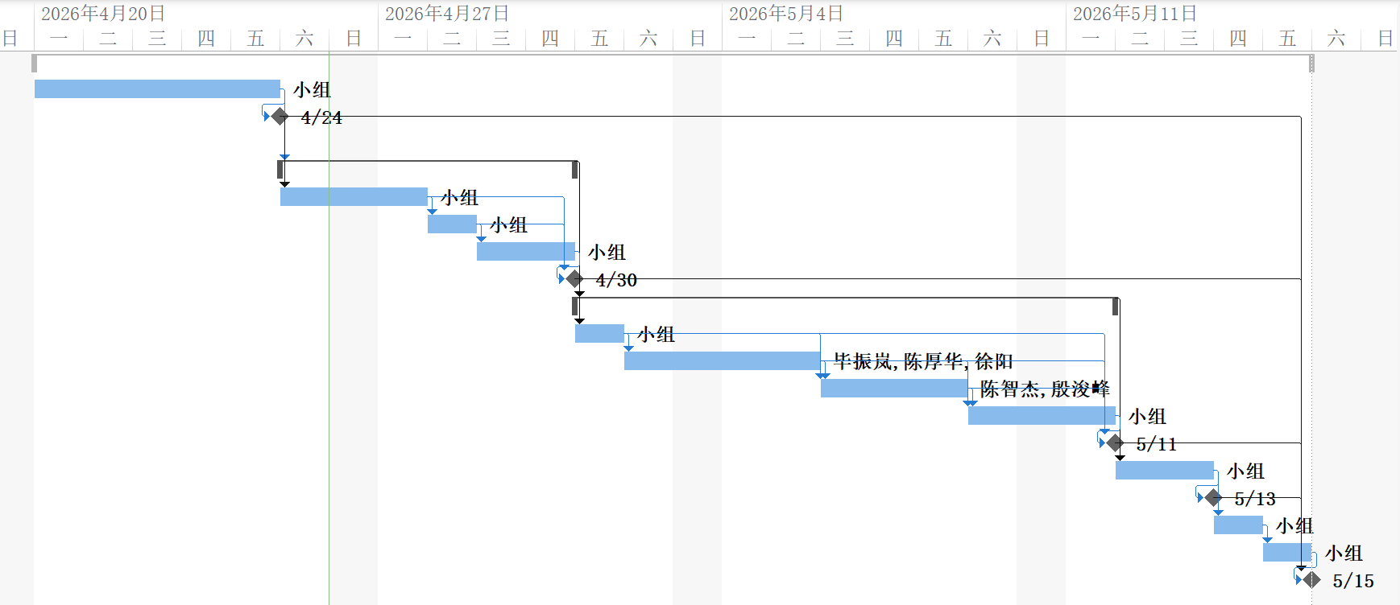
图 2 初始项目计划图
绘制者：陈厚华 徐阳 审查者：毕振岚 陈智杰

